муниципальное автономное общеобразовательное учреждение

"Средняя общеобразовательная школа №7" г.Альметьевска Республики Татарстан

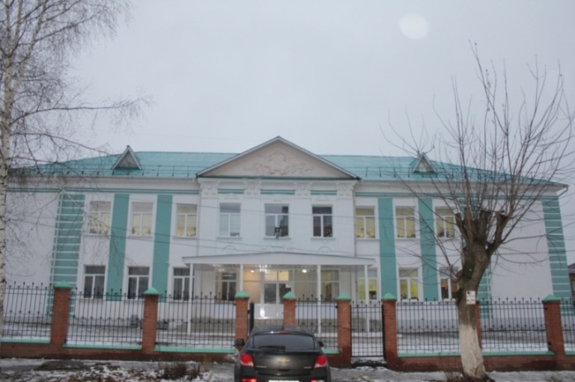

ГОД СОЗДАНИЯ УЧРЕЖДЕНИЯ:
1956
ХРОНОЛОГИЯ СТАНОВЛЕНИЯ ШКОЛЫ:
Школа была открыта в 1956 году постановлением исполкома Альметьевского городского Совета народных депутатов ТАССР от 25.08.56 г.
При открытии имела статус общеобразовательной средней школы с правом преподавания автодела.
Проектная наполняемость – 800 учащихся.
При открытии имела статус общеобразовательной средней школы с правом преподавания автодела.
С 1983 по 1984 гг. изменен статус школы. Она стала неполной средней школой.
С 1995 г. школе вновь присвоен статус общеобразовательной средней школы.
Первым директором школы была Полозова Надежда Дементьевна. Недолго руководили – Куклев Н. З. и Наумов А. К. Становление школы, ее коллектива произошло при Шихранове А. И., который возглавлял школу более 20 лет. В 1983 году школу приняла Девятаева Р. С., проработав 7 лет (к сожалению рано ушедшая из жизни).
С 1991 по 2007 годы школой руководила Казакова Светлана Ивановна. С ее приходом школа обрела новый облик.
Благодаря финансовой поддержке бывшего ученика школы-ныне председателя Госсовета РТ Мухаметшина Ф.Х. был пристроен новый учебный корпус на 530 мест, столовая и современный спортивный зал.
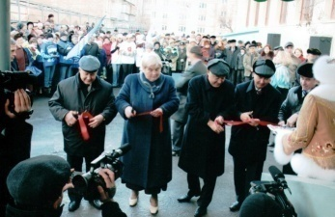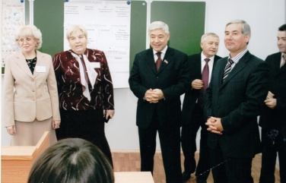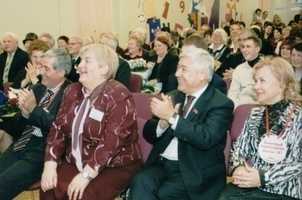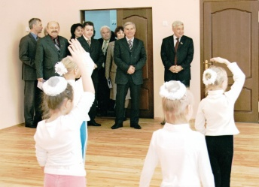
Школа лидировала в городе по результатам олимпиад и соревнований.
С 1 сентября 2007 года директором школы назначена Клементьева Наталья Юрьевна.
В 2012 году был произведён капитальный ремонт основного здания школы.
За 56 лет своего существования школа выпустила более 2,7 тысячи учеников, дав им глубокие и прочные знания.
Славу школе приносят учителя, которые отдают всю душу детям, чтобы из них выросли истинные патриоты своей Родины, высоко квалифицированные специалисты. Мы гордимся ветеранами педагогического труда, которые пришли в школу в 1956 году и проработали в ней до выхода на заслуженный отдых: директором школы Шихрановым Анатолием Игнатьевичем, проработавшим в этой должности 22 года, ветеранами Великой Отечественной войны - учителем основ воинской службы Фроловым Николаем Дмитриевичем, учителем математики Бурашниковым Петром Ивановичем – классным руководителем Председателя Госсовета РТ Мухаметшина Фарида Хайрулловича, организатором внеклассной и внешкольной работы Подгорновой Зоей Анатольевной, выпускники до сих пор помнят ее детище «Клуб выходного дня».
В 50- 60 годы – школа была единственным центром организации досуга учащихся, поэтому ученики с удовольствием посещали клубы по интересам: например: «Клуб юных моряков», которым руководила учительница школы Наумова Галина Андреевна- мама нынешнего заместителя министра образования РТ Нугумановой Людмилы Николаевны, «Клуб молодого журналиста», который выпускал общешкольную газету «Искорка», а руководила этой работой ученица Галина Васюхина, дочь известной в нашем городе Клары Васюхиной.
Руководителем совета художественной самодеятельности была секретарь школьного комитета комсомола Обозина Надежда, под ее руководством проходили вечера отдыха, тематические огоньки, вечера юмора, уже в 60-годы школа славилась своей остроумной командой КВН. Очень красочно и торжественно проходили смотры строевой и инсценированной песни, школа сотрудничала с воинской частью, проводились встречи с молодыми воинами, устраивались концерты, посвященные Дню Советской Армии и Военно-Морского флота. В 1968 году был организован «Клуб любителей кино». В актовом зале школы был установлен первый кинопроектор, с помощью которого секретарь комитета комсомола Данилов Вячеслав показывал фильмы о пионерах-героях, о ВОВ.
Пионерская организация была создана в 1956 году под руководством первого пионервожатого Арцибашевой Галины. В то время численность учащихся достигал более 400 человекШкольную пионерскую дружину в разные годы возглавляли: Люда Кожаева. Заседания дружины им.Павлика Морозова проводились в Ленинской комнате, в которой были размещены все атрибуты пионерской организации, стенды и фотографии посвященные В.И.Ленину. В этой же комнате ежегодно проходили «Ленинские чтения» для учащихся школы. В 1969 году на республиканских ленинских чтениях наш город представляла ученица нашей школы Вера Филипова. Ежегодно велась летопись о жизни классных отрядов.
Работа пионерской дружины велась по всем направлениям. В школе работали клубы по интересам. Для учащихся младших классов и средних классов был создан клуб бальных танцев, которые ежегодно проводил творческий отчет перед школой.
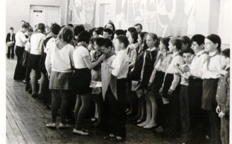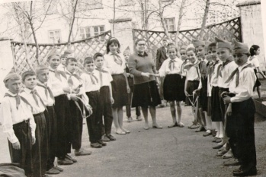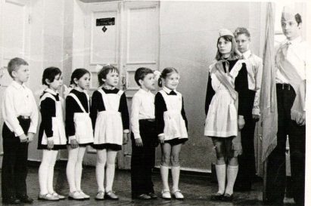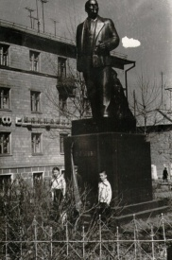
В 1968 году был организован клуб любителей кино. В актовом зале нашей школы был установлен первый кинопроектор с помощью которого секретарь комитета комсомола Данилов Вячеслав показывал фильмы о детстве В.Ульянова, о пионерах - героях, об ВОВ.
В 70-ые годы был создан клуб выходного дня по воскресеньям. Все желающие ученики могли в этот день посещать кружки и секции по интересам, которые вели учителя - предметники. Работали исторический, географический, спортивные кружки, иностранных языков и рукоделия, музыки и танцев.
В школе в эти же годы был создан Совет художественной самодеятельности под руководством учителя музыки Конюхова Валерия Николаевича, Гарипова ФаниляГалеевича и Галины Петровны.
В клубе «Юных моряков» которым руководила Наумова Галина Андреевна воплощались мальчишеские мечты стать моряками. Так как они не только изучали морское дело, но и на школьных лодках и плотах отправлялись в плавания по Каме и Волге. Под руководством этого же педагога работал школьный кукольный театр. В те годы в школе было развито тимуровское движение. Каждому пионерскому отряду был прикреплен участник ВОВ или учитель ветеран для оказания помощи в работе по дому и огороду. На базе нашей школы в 60-70-ые года был организован клуб участников ВОВ нашего микрорайона. И поэтому встречи и беседы с ними были регулярными. Ветераны присутствовали на торжественных сборах, на приемах в пионеры, на творческих отчетах пионерских отрядов. Традиционными трудовыми делами были сборы макулатуры и металлолома, субботники. Ежегодно проводились ярмарки милосердия.
Школьной агитбригадой, которая состояла из пионеров и комсомольцев, проводились акции «Нет войне!», « Миру - мир!», «Нет нейтронной бомбе!».
22 апреля 1970 года наша школьная пионерская дружина провела общегородское мероприятие - «Праздник улицы Ленина».
Всей этой работой руководили чуткие и преданные своему делу педагоги -вожатые: Людмила Котаева, Лилия Фарутдинова, Татьяна Гаранина, Галина Арцибашева.
Активистами разных лет были: Гоголашвили Эдуард, Сайфуллин Равиль, Васюхина Галина,Ситруков Игорь, Данилов Вячеслав, Грайфер Елена, Музафарова Зоя, Емельянова Надежда, Иванов Владимир,
Мусина Римма, Филипова Вера, Баташова Галина, Дорожкин Николай
Почетными знаменосцами были: ТряпочкинЮрий,Губайдуллин Эдуард.
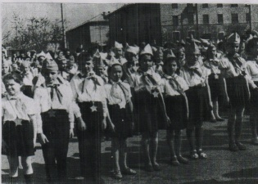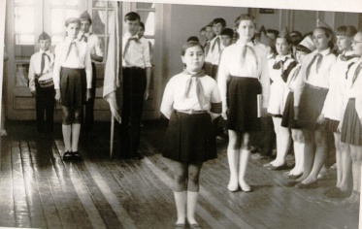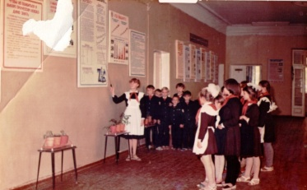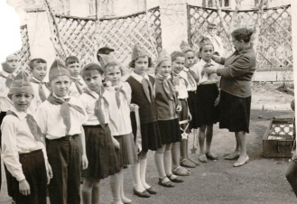

Комсомольская организация в нашей школе начало свое существование с первых месяцев своего создания. Школьный комитет комсомола был организатором всех школьных мероприятий. В школе была развита клубная деятельность, которой руководили в основном комсомольцы.
В 1968 году под руководством секретаря комсомольской организации Данилова Вячеслава был создан клуб любителей кино. В актовом зале с помощью первого кинопроектора демонстрировались различные кинофильмы и документальные фильмы о героях - комсомольцах, о ВОВ, о писателях. В 60-ые годы был создан школьный радиокомитет, который транслировал выступления комсомольцев с докладами перед учащимися, тематические литературные вечера, художественные чтения.
В Ленинской комнате проводилась работа клуба молодого комсомольца по подготовке учащихся школы в ряды комсомольской организации.
Ежегодно силами комсомольцев- активистов под руководством Подгорновой З.А проводились общегородские Ленинские уроки по изучению произведений В.И.Ленина.
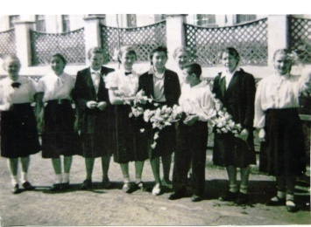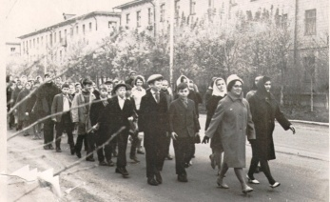
В школе работал клуб молодого журналиста под руководством ученицы Галины Васюхиной, который выпускал общешкольную газету «Искорка». В 60-80 годы школьный комитет комсомола тесно сотрудничал с воинской частью. Проводились встречи с молодыми воинами, устраивались концерты на 23 февраля.
Борьбой с беспризорностью, работой с трудновоспитуемыми занимался клуб юных Дзержинцев под руководством учащихся активистов Трофимова, Яковенко. Накануне празднования юбилея со дня рождения В.И.Ленина были организованы в 1968, 1969 годах были организованы поездки в Ленинград. (С.Петербург).
Организатором клуба выходного дня были в основном учащиеся активисты, которые придумывали всевозможные интересные дела для учащихся среднего и младшего звена.
Руководителем Совета художественной самодеятельности была секретарь школьного комитета комсомола Обозина Надежда, которая сумела организовать вечер отдыха, тематические огоньки, Вечера юмора. Популярным в 60-70 годы было проведение юмористического вечера - КВН.
Очень красочно и торжественно проходили смотры строевой и инсценированной песни. В школе также было популярным постановки литературных пьес для учащихся старших классов.
Работа клуба молодого лектора заключалась в том, чтобы научить учащихся выступать с докладами перед аудиторией. Выступления звучали как на экономические, так и на исторические темы. Звучали они как с трибуны, так по школьному радиоузлу. Путеводителем в мир профессий для старшеклассников была работа клуба по профориентации. Этот клуб проводил беседы, экскурсии, встречи с людьми той или иной профессии.
Школа гордится своими выпускниками: Мухаметшиным Фаридом Хайрулловичем-Председателем Госсовета РТ, братьями Магановыми. Равиль Ульфатович является ныне I Вице- президентом нефтяной компании «Лукойл», Наиль Ульфатович – заместитель Генерального директора ОАО «Татнефть». Четыре брата Зиновьевых закончили среднюю школу №7 .
Владимир Николаевич- заместитель генерального директора «ТН», Геннадий Николаевич- заместитель начальника НГДУ «АН» по капстроительству, Александр Николаевич- начальник производственного отдела обустройства месторождений НГДУ «АН», Юрий Николаевич работает в «Кара Алтыне» механиком.
Среднюю школу №7 закончили Вакула Андрей Ярославович- главный инженер «Татнефть- бурение», Чичков Вячеслав Михайлович- директор «Татнефтерессурс», Мансуров Ринат Абдуллович- генеральный директор «Альком», Алленов Владимир Алексеевич- начальник отдела ОАО «Татнефть». Тряпочкина Галина Алексеевна – руководитель фонда безопасности дорожного движения ГИБДД. При ее содействии в школе создан прекрасно оборудованный кабинет изучения правил дорожного движения. В 2002-2003 годах школьный отряд ЮИД занимал призовые места в Республиканских соревнованиях «Безопасное колесо». Славу школе принесли ее выпускники: Хазиев Наиль Галимзянович, Данилов Андрей Васильевич, Микулова Светлана Марсимовна, работники городской телекомпании «Луч» Логинова Ольга и Ашурматов Алишер, Антипов Анатолий Павлович- начальник управления по арендным отношениям.
Выпускник школы 1989года ХузинРамильАсхатович, выполняя свой воинский долг, погиб 8 марта 1996года в г.Грозный республики Чечня. Память его увековечена мемориальной доской на здании школы. Ежегодно в школе проводятся День памяти, смотр строя и песни, фестиваль современной солдатской песни с приглашением родителей Р.Хузина.
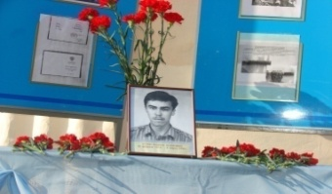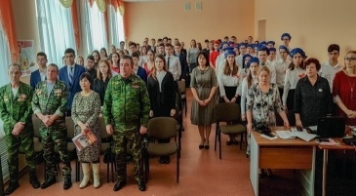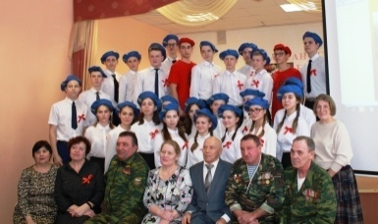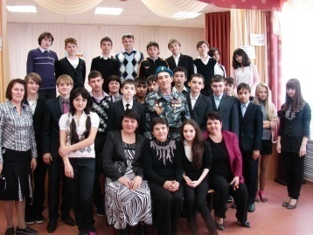
Те славные традиции школы, которые складывались десятилетиями, успешно продолжаются и совершенствуются. Сегодня в школе обучаются более 850 учащихся, работают 56 учителей- заслуженные учителя РТ, пятеро отличников народного просвещения, здесь же работают победители национального проекта «Образование» в номинации «Лучший учитель»- Калугина Наталья Александровна и Смирнова Валентина Алексеевна.
Более 10 лет школа успешно сотрудничает с ТИСБИ, учащиеся экономических классов изучают предметы, не предусмотренные учебным планом; поэтому именно они получают твердые знания основ наук и дополнительное образование.
В 2012 году был произведён капитальный ремонт основного здания школы.
С 2008года в школе функционирует хореографический коллектив «Веселая компания».
С 2021 года ежегодна проводится «Фестиваль позитивных идей», целью которого является формирование у участников образовательного процесса позитивного отношения к жизни, адаптивности.
В 2022-2023 учебном году в школе функционирует 39 кружков; три волонтерских движения: «Волонтеры Победы», «Волонтеры-медики», «Волонтеры-экологи», детско-юношеские общественные движения: «ЮИД», «РДШ» и «Юнармия» .
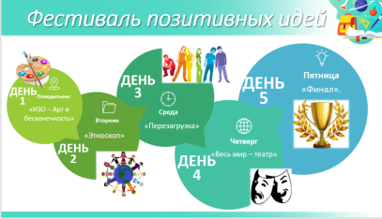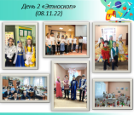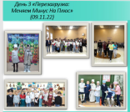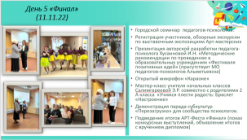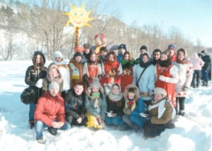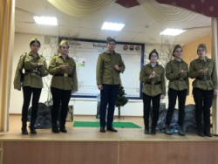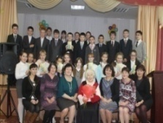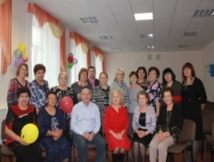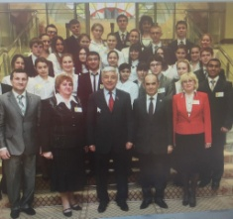
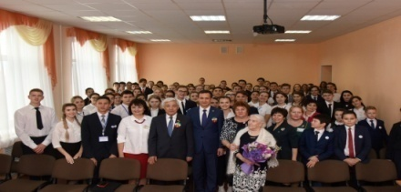
ДИРЕКТОРА ШКОЛ
 | ФИО директора(полностью) | Период руководства | Награды, звания
1 | Полозова Надежда Дементьевна | 1956-1957

2 | Куклев Николай Захарович | 1957-1959
3 | Наумов А. К. | 1959-1960
4 | Шихранов А. И.  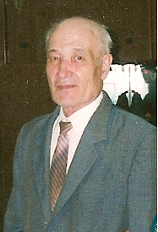 | 1960-1983 | Награждён: Почётной грамотой Министерства просвещения (1967 год), Медалью «За доблестный труд в ознаменовании 100-летия со дня рождения В.И.Ленина» (1970 год), Значком «Отличник народного просвещения» (1972 год), Медалью «За доблестный труд в В.О.В 19410-1945г.г» (1995год).
5 | 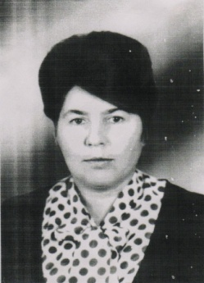  Девятаева Римма Султановна | 1983-1990 | Грамота Министерства просвещения РСФСР 1976г., 1986г.,  Юбилейная медаль «За доблестный труд в ознаменовании 100 - летия со дня рождения В.И.Ленина», 1970г.,  Значок«Победитель социалистического соревнования 1974г.», 1975г.,  Значок «Отличник народного просвещения СССР», 1980г.
6 | Казакова Светлана Ивановна | 1991-2007 | Нагрудный знак «За заслуги в образовании» РТ 2006,  Значок «Отличник народного просвещения»1994,  Звание «Ветеран труда»
7 | Клементьева Наталья Юрьевна  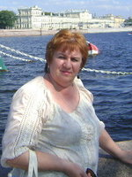 | 2007-2019 | Нагрудный знак «За заслуги в образовании» 2005
8 | Тимербаева Аниса Ильдусовна   | 2019-настоящее время

УЧИТЕЛЯ:
Имеющие ГОСУДАРСТВЕННЫЕ НАГРАДЫ СССР:
 | Награды, звания | ФИО | Год получения
 | 1.Медаль «За доблестный труд» В ознаменование 100-летия со дня рождения В.И.Ленина | Девятаева Римма Султановна | 1970
УЧИТЕЛЯ:
Имеющие ГОСУДАРСТВЕННЫЕ НАГРАДЫ РФ:
 | Награды, звания | ФИО | Год получения
 | Почетное звание «Народный учитель РФ» | Усманова РузалияШайхиевна | 2003

УЧИТЕЛЯ:
Имеющие ГОСУДАРСТВЕННЫЕ НАГРАДЫ РТ:
 | Награды, звания | ФИО | Год получения
 | 4.Почетное звание «Заслуженный учитель РТ» | Юсупова МиннезарияНигматулловна | 2001
УЧИТЕЛЯ:
Имеющие ВЕДОМСТВЕННЫЕ (ОТРАСЛЕВЫЕ) НАГРАДЫ МО (МО и Н) СССР, РФ, РТ
 | Награды, звания | ФИО | Год получения
 | 9.Нагрудный знак «Отличник народного просвещения» | Файзуллина Венера Нурулловна | 1994
 |  | Юсупова МиннезарияНигматулловна | 1994
 |  | Казакова Светлана Ивановна | 1994
 |  | Шихранов А.И. | 1972
 | 11.Нагрудный знак «Почетный работник общего образования РФ» | Калугина Наталья Александровна | 2010
1. | 13.Нагрудный знак «Отличник просвещения» | Газаматова Марьям Актасовна | 2022
1. | 14.Нагрудный знак «За заслуги в образовании» | Клементьева Наталья Юрьевна | 2005
2. |  | Смирнова Валентина Алексеевна | 2016
3. |  | Мифтахова Римма Ильгизовна | 2019
1. | 15.Почетная грамота МО (МОиН) РФ | Газаматова Марьям Актасовна | 2018
2. |  | Сабаева Мария Александровна | 2020
 |  | Селиверстова Екатерина Александровна | 2012
1. | 16.Почетная грамота МО (МО и Н) РТ | ТимофееваНатальяАлексеевна | 2019
2. |  | Швидко Ольга Ильинична | 2017
3. |  | Грибашкина Светлана Николаевна | 2016
 |  | Селиверстова Екатерина Александровна | 2010
 |  | Казакова Светлана Ивановна | 2006
УЧИТЕЛЯ- представители ПЕДАГОГИЧЕСКИХ ДИНАСТИЙ
Ф.И.О.  Представителя династии-работника  уч-ия | Стаж работы по профессии (в РТ),  должность | Статус (семейный) в династии | Общий педагогический стаж членов династии | Награды и звания, ПРЕДСТАВИТЕЛЯ династии
В династии  Усмановых  Усманова РузалияШайхиевна  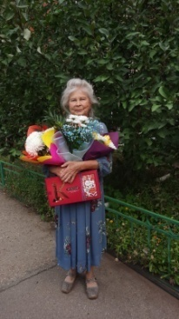 | Учитель начальных классов-  45 лет | 1. Усманова РузалияШайхиевна  2. Усманов ШайхиУсманович (отец)  3. Усманова (Абдуллина) ФаузияШайхиевна(сестра)  4. Усманова (Шакирова) АсияШайхиевна (сестра)  5.Усманова (Исхакова) Лера Шайхиевна (сестра)  6. Усманова Лена Шайхиевна (сестра) | 247 лет | 1.Усманова РузалияШайхиевна– 1.Почетные грамоты и награды Альметьевского РОНО и администрации Альметьевского района и г. Альметевска.  2 .Нагрудный знак «За заслуги в образовании»  2. Усманов ШайхиУсманович– 1.Почетные грамоты РОНО и горкома КПСС  2.Почетная грамота Министерства просвещения ТАССР  3. Усманова (Абдуллина) ФаузияШайхиевна – 1.Медаль «Ветеран труда»2. Медаль «Ветеран тыла»  3 .Почетная грамота Министерства просвещения РСФСР  4.Усманова (Шакирова) АсияШайхиевна – 1. Почетные грамоты РОНО г. Альметьевска  2. Медаль «Ветеран труда»  5.Усманова (Исхакова) Лера Шайхиевна – 1. Почетные грамоты и награды Альметьевского РОНО  6. Усманова Лена Шайхиевна – 1. Почетные грамоты Альметьевского РОНО  2. Почетная грамота Министерства просвещения РСФСР  3. Значок «Отличник народного просвещения»

УЧИТЕЛЯ- УЧАСТНИКИ Великой Отечественной войны
1. | Учреждение | ФИО ветеранов,  годы жизни,  звание | Награды  участника ВОВ | Образование,  должность в образовательном уч-ии | Награды, звания по пед.деятельности
 | МАОУ «СОШ № 7» | Фролов  Николай  Дмитриевич,  21.12.1926-03.07.2012,  Лейтенант  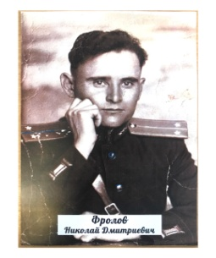 | «За боевые заслуги», 1967; За победу над Германией в ВОВ; 20 лет Победы в ВОВ 1967 г; 60 лет в ВС СССР 1978 г; 30 лет Победы в ВОВ 1975 г; 40 лет Победы в ВОВ 1985; 50 лет Победы в ВОВ – 2000 г; фронтовик 1941-1945г.г – 2000 г. | Сред.спец, военно - пехот. уч 1947 г.  До 1959 -учитель физической культуры и начальной военной подготовки шк.№4  1959- 1986 г.г работа в школе №7

УЧИТЕЛЯ – ВЕТЕРАНЫ ПИОНЕРСКОГО И МОЛОДЕЖНОГО ДВИЖЕНИЯ
 | ФИО (полностью) | Должность, место и период работы в сфере | Награды | Учреждение
1. | МБОУ «СОШ № 7» | Газаматова Марьям Актасовна | 1971г. Делегат во Всесюзный лагерь "Орленок" 1981-1984гг. Секретарь ГК ВЛКСМ г. Альметьевска по учащейся молодежи | Значок ЦК ВЛКСМ 1982г.  Диплом ЦК ВЛКСМ 1984г

КОЛИЧЕСТВО ВЫПУСКОВ УЧАЩИХСЯ, МЕДАЛИСТОВ
1956-2022 годы -66 выпусков
Золото-102
Серебро-46
ВЫПУСКНИКИ УЧРЕЖДЕНИЙ: - ГЕРОИ, УЧАСТНИКИ ВОВ, УЧАСТНИКИ ВОЙН И КОНФЛИКТОВ
ХузинРамильАсхатович погиб в 1996 году в бою при выполнении воинского долга по восстановлению и укреплению конституционного правопорядка а Республике Чечня
ВЫПУСКНИКИ - ИЗВЕСТНЫЕ ЛЮДИ ГОРОДА, РЕСПУБЛИКИ
Мухаметшин Фарид Хайруллович-Председатель Госсовета РТ;
Зиновьев Владимир Николаевич-Заместитель генерального директора ПАО «Татнефть» по капитальному строительству
Маганов Равиль Ульфатович-Вице-Президент ПАО « Лукойл»;
Маганов Наиль Ульфатович-Генеральный директор ПАО «Татнефть»;
Онгемах Гарри Иосифович-работал зам.генерального директора «Лукойл»
Чичков Вячеслав Михайлович-работал директор ООО "ТАТНЕФТЬ-АЗС ЦЕНТР»;
Вакула Андрей Ярославович-начальник управления новых технологий в бурении ПАО «Татнефть», работал руководителем ООО УК «Татбурнефть»;
Кочкин Михаил Владимирович-трагически погиб 13.07.1981г. в экспедиции на Пячоре при испытаниях новой техники
Джалилов Рамис Якубович-работал начальником ЦДНТ-1 НГДУ «Елховнефть»
Смирнов Борис Львович-начальник упраления, главный государственный инспектор госавтодорнадзора по РТ;
Нугуманова Людмила Николаевна-ректор ИРО г.Казань;
Гумматова Лилия Рифкатовна-врач акушер-гинеколог, работает в г. Уфа
Лаптева Светлана Владимировна-заместитель руководителя исполнительного комитета района по социальным вопросам;
Ярославлев Владимир Аркадьевич-знаменитый альпинист, покоритель горных вершин
Детистов Денис-поэт, прозаик
ДОСТИЖЕНИЯ ШКОЛЫ:ЗАСЛУГИ, НАГРАДЫ УЧРЕЖДЕНИЯ, ГОД ПОЛУЧЕНИЯ
В 2017году школа вошла в сотню «Лучшие школы Республики Татарстан».
100 баллов ЕГЭ по русскому языку - получили Аверьянова Н. (2010 год), Зарипова Д., Гарифуллина Д. (2014год), Антонова А. (2018г.), Салимова Д., Хакимова Л. (2022 год), по английскому языку Калимуллина С. (2022 год). Ежегодно школа входит в десятку лучших школ Альметьевского муниципального района.
В 2019, 2010 годах школьный отряд «Юный пожарный» становился обладателем кубка ВДПО г.Альметьевска и Альметьевского района.
Творческая группа «7кадр» - финалисты республиканского конкурса социальных видеороликов «Коррупция в объективе» (2016год)
В 2017году школа завоевала титул «Самая активная школа города Альметьевска».
2018, 2019год - команда девушек стала победителем, юноши - призерами майской легкоатлетической эстафеты г.Альметьевск.
Спортивный класс в составе ХК «Нефтяник» - обладатели кубка победителей международного турнира по хоккею (Канада, 2017год).
Школьная команда по чирлидингу - победители первого республиканского чемпионата по чир-спорту (г.Казань, 2018год).
Родительский комитет 7а класса стал победителем Республиканского конкурса «Секреты дружного класса» (2017год, г.Казань).
2017 год - школа становится призером муниципального конкурса «Эколидер»
По итогам 2017года школа стала победителем муниципальной акции «Бумаге –вторую жизнь».
В 2019 году школа заняла 1 место по сбору отработанных батареек среди общеобразовательных учреждений города.
2021год – Школа награждена дипломом за 2 место в V республиканском онлайн конкурсе «Эквест» в категории «GREENTEAM»
В 2019 году школе была выражена благодарность как участнику всероссийской акции Экомарафон «Переработка» с присвоением звания Экогероя.
2022год - Школа награждена сертификатом «За популяризацию раздельного сбора отходов и вклад в экологическое воспитание детей» на сумму 100000 рублей.
МЕМОРИАЛЬНЫЕ ДОСКИ, УСТАНОВЛЕННЫЕ НА УЧРЕЖДЕНИИ
Здесь учился ХузинРамильАсхатович награжден орденом «Мужества» погиб в Республике Чечня
Галерея боевой славы
Из одного металла льют медаль за бой, медаль за труд
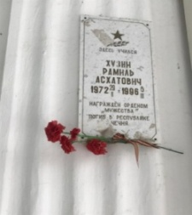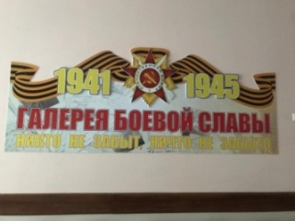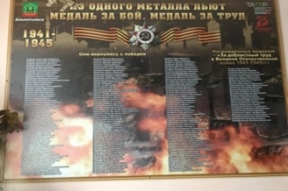
ОБЩЕСТВЕННЫЕ ОБЪЕДИНЕНИЯ УЧАЩИХСЯ, НАЗВАНИЕ, РУКОВОДИТЕЛЬ
Совет старшеклассников - это объединение школьников, созданное с целью активизации внеклассной деятельности старшеклассников, путем развития в них организаторских способностей, являются инициаторами и организаторами проведения общешкольных праздников, тематических мероприятий и других КТД,руководитель - Артемьева Е.В.
Волонтеры медики - занимаются пропагандой здорового образа жизни и рассказывают о вреде пагубных привычек сверстникам в своем образовательном учреждении, а после прохождения программы профориентации помогают медперсоналу в больницах и поликлиниках.
Программа профориентации нацелена на содействие осознанному выбору школьниками своей будущей профессии в области здравоохранения и вовлечение их в добровольческую деятельность, руководитель -Грибашкина С.Н.
Юные инспектора движения (ЮИД)- направлена на изучение и популяризацию правил дорожного движения, и профилактику детского дорожно-транспортного травматизма, руководитель -Сулейманова З.Н.
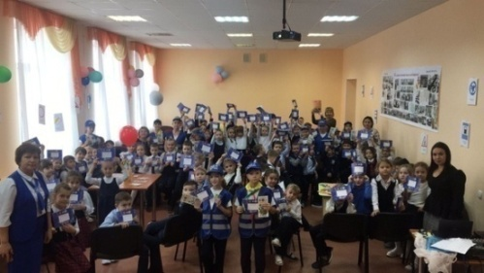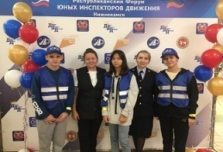
Российское движение школьников (РДШ) - «Личностное развитие» (творческое развитие, популяризация профессий, популяризация здорового образа жизни среди школьников); – «Гражданская активность» (культурное, социальное, событийное волонтерство, архивно-поисковая работа, изучение истории и краеведения, в рамках данного направления также активно развивается движение юных экологов); – «Информационно-медийное направление» (освещение деятельности РДШ через школьные медиа-центры, «Большую детскую редакцию»).
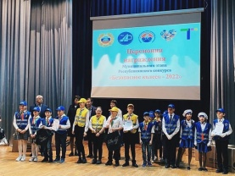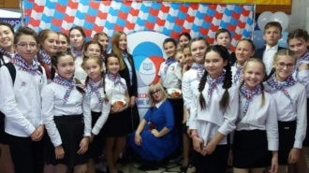
Юнармия–деятельность:вести работу по сохранению мемориалов и обелисков, нести вахту, памяти у Вечного огня, заниматься волонтерской деятельностью, принимать участие в крупных культурных и спортивных мероприятиях, получать дополнительное образование и навыки оказания первой помощи, руководитель - Латыпов Р.С.
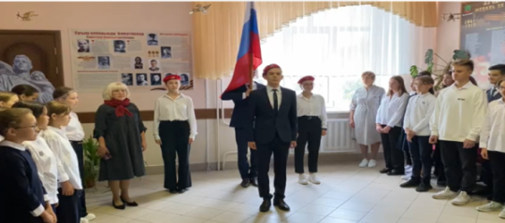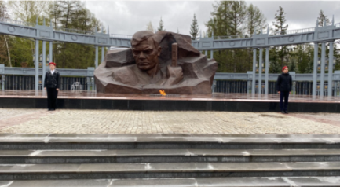
РУКОВОДИТЕЛЬ ШКОЛЫ
Тимербаева Аниса Ильдусовна
ПРЕДСЕДАТЕЛЬ ПРОФКОМА
Казаева Людмила Викторовна
ЛИДЕР ПЕРВИЧНОГО ВЕТЕРАНСКОГО ОБЪЕДИНЕНИЯ
Салахова ФагиляХафизовна

